平成29年8月22日

研究創出支援センター

**実験技術講習会資料　＜アポトーシス測定法＞**

**フローサイトメトリーによるアポトーシス測定法**

**1. Annexin V による細胞膜構造変化の測定**

　1) 原理 3

　2) 測定法、測定例 4

　3) 実習用プロトコール 6

**2. TUNELによるDNA断片化の測定**

　1) 原理 8

　2) 測定法、測定例 9

　3) 実習用プロトコール 11

**3. ミトコンドリア膜電位の測定**

　1) 原理 13

　2) 測定法、測定例 14

　3) 実習用プロトコール 16

**4. カスパーゼ活性の測定**

　1) 原理 17

　2) 測定法、測定例 19

　3) 実習用プロトコール 21

別添1 10倍濃縮Annexin V binding buffer の作成 22

別添2 4％ パラホルムアルデヒド (PFA) pH 7.4 の作成 23

別添3 TdT buffer の作成 24

**ウエスタンブロット法によるカスパーゼ及びカスパーゼ基質断片化産物の検出**

1) 原理 25

　2) 測定法、測定例 28

　3) 実習用プロトコール 29

**Annexin V による細胞膜構造変化の測定**

**1. 原理**

　細胞膜はリン脂質の２重構造から成ります。細胞膜を構成する、フォスファチジルセリン(phosphatidylserine/PS) は、生細胞では内層に存在し、アポトーシスにより、外層に局在が移動します。アネキシンV (Annexin V)は、Ca2+ 存在下、PSに特異的に結合する性質をもっており、アポトーシスを起こした細胞に結合します。この性質を利用し、アポトーシスを起こした細胞を、検出することができます。さらに、二本鎖DNA に特異的に結合するプロピディウムイオダイド(Propidium Iodide/PI)との二重染色により、早期アポトーシス、後期アポトーシスを区別することが可能です。早期アポトーシスではPSの局在が、細胞膜の内層から外層に移動しますが、膜透過性は亢進していないので、Annexin V は、細胞膜表面にPSを介して結合しますが、PIは、細胞内に侵入できず、DNAに結合できません。従って、早期アポトーシスでは、Annexin V+/PI- となります。後期アポトーシスでは、膜透過性が亢進することにより、PI の細胞内への侵入、DNAへの結合が可能となります。従って、後期アポトーシスでは、Annexin V+/PI+ となります。

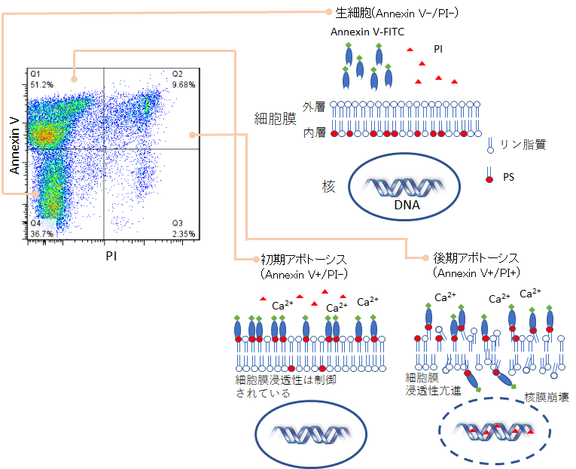

**2. 測定法**

**2-1 造血系細胞など浮遊細胞での測定**

1) アポトーシスを誘導した細胞2X105個をフローサイトメトリー用チューブに分注、遠心し、上清を捨てる(吸引する) 。

2) 200-500μl のAnnexin V binding buffer で細胞を懸濁させる FITC 標識Annexin Vとpropidium iodide (PI) を 終濃度がそれぞれ2-5μg/ml, 1μg/m1 となるように加え、室温または4℃で15分間反応させる。

3) フローサイトメトリーにて、Annexin V 及び、PI 陽性細胞を検出する。

**2-2 上皮系細胞など接着細胞での測定**

1) アポトーシスを誘導した細胞の回収

アポトーシスを起こし、浮遊している細胞をピペットで回収し、適当なチューブに移す。次に、接着したままの細胞をトリプシンで剥離し、浮遊した細胞を回収したのと同じチューブに移す。

2) 回収した細胞 2X105個をAnnexin V binding bufferで洗浄した後、200-500μl のAnnexin V binding buffer で細胞を懸濁させる FITC 標識Annexin Vとpropidium iodide (PI) を 終濃度がそれぞれ2-5μg/ml, 1μg/m1 となるように加え、室温または4℃で15分間反応させる。

3) フローサイトメトリーにて、Annexin V 及び、PI 陽性細胞を検出する。

**参考論文**

1. [A novel assay for apoptosis. Flow cytometric detection of phosphatidylserine expression on early apoptotic cells using fluorescein labelled Annexin V.](https://www.ncbi.nlm.nih.gov/pubmed/7622868) Vermes I, Haanen C, Steffens-Nakken H, Reutelingsperger C. J Immunol Methods. 1995 Jul 17;184(1):39-51.
2. [Annexin V for flow cytometric detection of phosphatidylserine expression on B cells undergoing apoptosis.](https://www.ncbi.nlm.nih.gov/pubmed/8068938) Koopman G, Reutelingsperger CP, Kuijten GA, Keehnen RM, Pals ST, van Oers MH. Blood. 1994 Sep 1;84(5):1415-20.

**測定例1**；Jurkat (T-ALL 由来細胞株) にカンプトテシンを加え、5時間培養後、Annexin V/PI で測定。カンプトテシン濃度依存的に、Annexin V 陽性細胞の増加がみられる。5-10μMで約半数の細胞にアポトーシスが誘導されている。

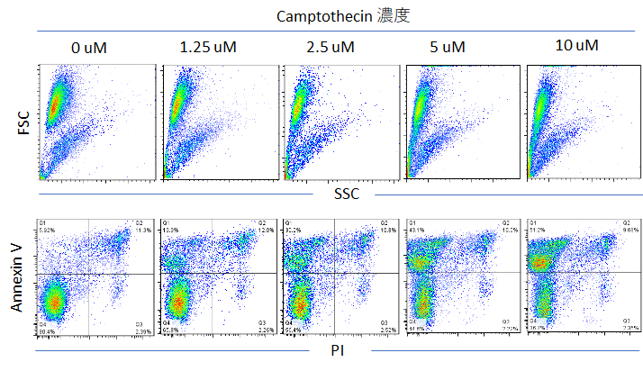

**測定例2**；HSC-3 (口腔がん由来扁平上皮細胞) にシスプラチン(CDDP) を加え、３日間培養後、Annexin V/PI で測定。CDDP濃度依存的に、Annexin V 陽性細胞の増加がみられる。5μMでほぼすべての細胞にアポトーシスが誘導されている。

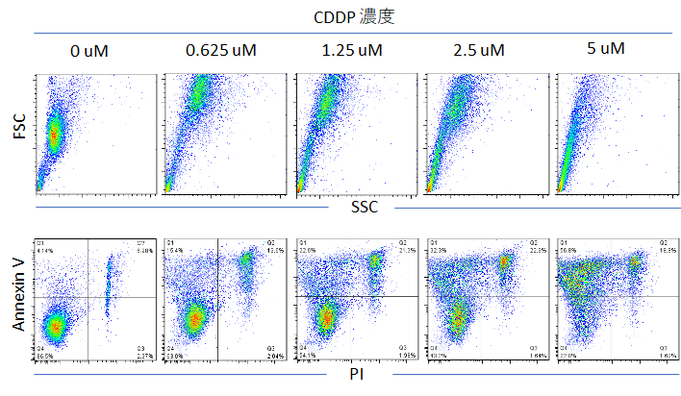

**3. 実習用プロトコール**

**3-1. 使用するキット、試薬の調製**

(株)医学生物学研究所社製 MEBCYTO Apoptosis Kit (製品番号 4700)

キット構成

Annexin V-FITC, Propidium Iodide(PI) (100μg/mL), Binding Buffer

試薬の調製

Binding buffer 850μ1 にAnnexin V-FITC 100μ1 と、PI 50μ1を加え、混和する。

**3-2. 浮遊細胞 (Jurkat cell) を用いた測定**

1) アポトーシス誘導 (この操作は、センターで実施)

Jurkat cellを5X105/ml となるように調整した後、10 ml ずつ、3本のカルチャーフラスコに分注する。このうち１本は細胞回収18時間前にカンプトテシンを2.5μＭになるように加え、培養する。また、別の1本には、5時間前にカンプトテシンを2.5μＭになるように加え、培養する。残りの１本は、何も加えず培養する。

* 使用する培地 RPMI1640 (15% FCS)

2) それぞれのカルチャーフラスコから、0.5 ml ずつ、フローサイトメトリー用チューブに採取する。

3) 遠心後、上清を捨て、3-1で調製したAnnexin V, PI の混和液を100μ1ずつ、各チューブに加える。

4) 4℃で15分間反応させる。

5) Binding buffer を300μ1ずつ各チューブに加え、フローサイトメトリーを行う。

**3-3 接着細胞 (HSC-3 cell) を用いた測定**

1) アポトーシス誘導 (この操作は、センターで実施)

　HSC-3 cell を 1X105/ml に調整し、2 ml ずつ6well プレート各ウェルに撒く。4日間培養後、シスプラチンを終濃度が10μM, 5μM, 2.5μM, 1.25μM となるように添加し、50 hr. 培養する。

2) 細胞の回収

　アポトーシスを起こし、浮遊している細胞をピペットで回収し、15 ml チューブに移す。次に、接着したままの細胞を1 mlトリプシン-EDTAで剥離し、浮遊した細胞を回収したのと同じチューブに移す。

3) 細胞を回収した各15 ml チューブから200μl ずつ、フローサイトメトリー用チューブに移し、binding buffer を1 ml ずつ加える。

4) 遠心後、上清を捨て、3-1で調製したAnnexin V, PI の混和液を100μ1ずつ、各チューブに加える。

5) 4℃で15分間反応させる。

6) Binding buffer を300μ1ずつ各チューブに加え、フローサイトメトリーを行う。

**3-4. フローサイトメーター(FACScanto II) の感度設定**

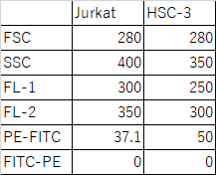

**TUNELによるDNA断片化の測定**

**1. 原理**

クロマチンはDNAとヒストンなどの核内蛋白質の複合体として存在します。クロマチン構造の基本単位はヌクレオソームと呼ばれ、リンカーDNAで連結された繰り返し構造をとります。ひとつのヌクレオソームのDNAの長さはおよそ180bpでありH2A, H2B, H3, H4のヒストン４種類の複合体からなるコアヒストンのまわりを２周とりまいています。ヌクレオソームのリンカー部位にヒストンH1が結合することによって隣接したヌクレオソームを凝集させ、さらに高次構造のクロマチンファイバーを形成します。このようにいくつかの凝集過程を経てクロモソーム（染色体）ができあがります。アポトーシスを起こした細胞では細胞の縮小、クロマチン凝集、核の断片化、微絨毛の消失による細胞表面の平滑化などの形態変化とともにDNAのヌクレオソーム単位での断片化が起こります。

TUNEL(terminal deoxynucleotidyl trans-ferase-mediated dUTP-nick end labeling)は、in situ でDNA断片化を検出する方法として開発されました。アポトーシスによっDNAが断片化された場合、通常、断片化された3’側にOH基を持ちます（3’-OH）。TdT(terminal deoxynucleotidyl transferaseは1本鎖、２本鎖DNAの3’-OH末端にdeoxynucleotide を重合する反応を触媒します。この性質を利用して、標識したdUTPを断片化したDNAに結合させることでDNAの断片化を検出します。

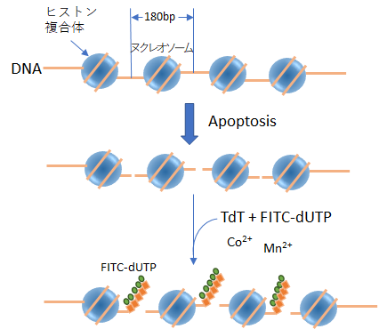

**2. 測定法**

**2-1 造血系細胞など浮遊細胞での測定**

1) アポトーシスを誘導した細胞2-5X105個をフローサイトメトリー用チューブに分注、遠心し、上清を捨てる(吸引する) 。PBS (0.2% BSA) を1ml 加え、遠心の後、上清を捨てる(吸引する) (洗浄)。

2) 1-4% パラホルムアルデヒドを500μl 加え、４℃で15-30分固定する。

3) 遠心し、上清を捨てる(吸引する) 。70% EtOH を500μl 加え、-20℃で30分静置する。

4) 遠心し、上清を捨てる(吸引する)。 PBS (0.2% BSA) を1ml 加え、遠心の後、上清を捨てる(吸引する)。もう一度PBS (0.2% BSA) を1ml 加え、遠心の後、上清を捨てる(吸引する) (洗浄)。

* 洗浄液として、TdT buffer を使うとTdT 反応が進みやすい。

5) TdTを用い、DNA nick end labeling を行う。

1. TdT と、FITC 標識dUTP、未標識dNTP をTdT buffer (20mM HEPES-NaOH, 2mM CoCl2, pH6.7) にそれぞれ、終濃度が0.2 U/ml, 50μM, 500μM となるように加える。
2. 37℃で１時間反応させる。
3. PBS (0.2% BSA) を1ml 加え、遠心の後、上清を捨てる(吸引する) (洗浄)。
4. PBS (0.2% BSA) を300μl 加え、フローサイトメトリーで解析する。

**2-2 上皮系細胞など接着細胞での測定**

1) アポトーシスを誘導した細胞の回収

アポトーシスを起こし、浮遊している細胞をピペットで回収し、適当なチューブに移す。次に、接着したままの細胞をトリプシンで剥離し、浮遊した細胞を回収したのと同じチューブに移す。

2) 回収した細胞 2X105個をPBS (0.2% BSA)1mlに再懸濁させ、遠心後、上清を捨てる(吸引する) 。

以後の操作は、上記2-1 造血系細胞など浮遊細胞での測定 2) 以降の操作に従う。

**参考文献**

[Identification of programmed cell death in situ via specific labeling of nuclear DNA fragmentation.](https://www.ncbi.nlm.nih.gov/pubmed/1400587) Gavrieli Y, Sherman Y, Ben-Sasson SA. J Cell Biol. 1992 Nov;119(3):**493**-501.

**測定例1**；Jurkat cell にanti-Fas抗体, staurosporine, actinomycin Dをそれぞれ加え、培養した後、TUNEL法でアポトーシス細胞を検出した。

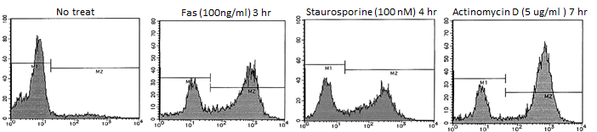

**測定例2**；Hela cell にanti-Fas抗体, staurosporine, actinomycin Dをそれぞれ加え、培養した後、TUNEL法でアポトーシス細胞を検出した。

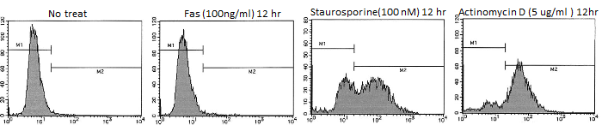

**3. 実習用プロトコール**

**3-1. 使用するキット、試薬の調製**

(株)医学生物学研究所社製 MEBSTAIN Apoptosis TUNEL Kit Direct (製品番号 8445)

キット構成

TdT, TdT buffer, FITC-dUTP, Protenase K, TB buffer

試薬(TdT 反応液)の調製 (直前に行う)

TdT buffer 270μ1に、TdT, FITC-dUTP をそれぞれ15μl ずつ加える。

**3-2. 浮遊細胞 (Jurkat cell) を用いた測定**

1) アポトーシス誘導 (この操作は、センターで実施)

Jurkat cellを5X105/ml となるように調整した後、10 ml ずつ、3本のカルチャーフラスコに分注する。このうち１本は細胞回収18時間前にカンプトテシンを2.5μＭになるように加え、培養する。また、別の1本には、5時間前にカンプトテシンを2.5μＭになるように加え、培養する。残りの１本は、何も加えず培養する。

* 使用する培地 RPMI1640 (15% FCS)

2) それぞれのカルチャーフラスコから、0.5 ml ずつ、フローサイトメトリー用チューブに採取する。

3) 遠心後、上清を捨て、PBS (0.2% BSA)を1 mlずつ各チューブに加える。再度、遠心後、上清を捨て、500μl ずつ、各チューブに固定液 (4% PFA) を加える。

4) 4℃で30分間固定する。

5) 遠心後、上清を捨て、PBS (0.2% BSA)を1 ml 加える。再度、遠心後、上清を捨て、70% EtOHを500μlずつ加える。

6) -20℃で30分間静置する。

7) 遠心後、上清を捨て、1 ml の TdT buffer (別途作成 別添3) を加える。再度遠心後、上清を捨てる。これをもう一度繰り返した後、3-1 で調製した、TdT反応液を30μl 加える。

　* PBS (0.2% BSA) でも良いが、TdT buffer の方が、TdT 反応が進みやすい。

8) 37℃で1時間反応させる。

9) PBS (0.2% BSA)を1 ml加え、遠心後、上清を捨て、PBS (0.2% BSA) を300μl加え、フローサイトメトリーを行う。

**3-3 接着細胞 (HSC-3 cell) を用いた測定**

1) アポトーシス誘導 (この操作は、センターで実施)

　HSC-3 cell を 1X105/ml に調整し、2 ml ずつ6well プレート各ウェルに撒く。4日間培養後、シスプラチンを終濃度が10μM, 5μM, 2.5μM, 1.25μM となるように添加し、50 hr. 培養する。

　* 使用する培地 DMEM (10% FCS)

2) 細胞の回収

　アポトーシスを起こし、浮遊している細胞をピペットで回収し、15 ml チューブに移す。次に、接着したままの細胞を1 mlトリプシン-EDTAで剥離し、浮遊した細胞を回収したのと同じチューブに移す。

3) 細胞を回収した各15 ml チューブから200μl ずつ、フローサイトメトリー用チューブに移し、PBS (0.2% BSA)を1 ml ずつ加える。

4) 遠心後、上清を捨て、500μl ずつ、各チューブに固定液 (4% PFA) を加える。

5) 4℃で30分間固定する。

6) 遠心後、上清を捨て、PBS (0.2% BSA)を1 ml 加える。再度、遠心後、上清を捨て、70% EtOH を500μlずつ加える。

7) -20℃で30分間静置する。

8) 遠心後、上清を捨て、1 ml の TdT buffer (別途作成 別添3) を加える。再度遠心後、上清を捨てる。これをもう一度繰り返した後、3-1 で調製した、TdT反応液を30μl 加える。

　* PBS (0.2% BSA でも良いが、TdT buffer の方が、TdT 反応が進みやすい。

9) 37℃で1時間反応させる。

10) PBS (0.2% BSA)を1 ml加え、遠心後、上清を捨て、PBS (0.2% BSA) を300μl加え、フローサイトメトリーを行う。

**3-4. フローサイトメーター(FACScanto II) の感度設定**

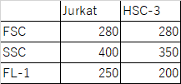

**ミトコンドリア膜電位の測定**

**1. 原理**

ミトコンドリアは、ATP産生工場として機能するだけでなく、アポトーシスの実行を決定づける重要な役割を有しています。ミトコンドリアは構造的に、外膜、内膜、マトリックス、膜間部分からなります。内膜にはANT(adenine nucleotide translocation)、呼吸鎖酵素複合体、F0F1 ATP 合成酵素が存在し、ANTは外膜に存在するVDAC(voltage-dependent anion channel)と結合していて、呼吸鎖酵素複合体、F0F1 ATP 合成酵素の作用で合成されたATPをマトリックス外に送り出し、ADPを引き入れることによって、内膜の電位を一定に保っていますがCa2+の過剰なミトコンドリア内への流入、pHの変化、Bcl-2ファミリーのANTへの結合などによってANTの選択的透過作用が失われ、膜間内のプロトン(H+)の流入を許し、内膜の電位の低下とともにマトリックスの膨張が起こります。内膜はクリスタと呼ばれる複雑に折りたたまれた構造をとり、外膜に比べて、その表面積が広くなっています。従って、マトリックスの膨張が起こった場合、外膜は内膜に押し破られる形で物理的障害を受けます。外膜が押し破られると膜間部分に存在していたcytochrome cやAIF(apoptosis-inducing factor), Smac/DIABLO, Endo-Gといったアポトーシス実行分子が細胞質内に遊離します。このように、ミトコンドリア膜電位の低下はアポトーシス実行過程において、特徴的な事象であることを示しています。

JC-1 (5,5′,6,6′-tetrachloro-1,1′,3,3′-tetraethylbenzimidazolylcarbocyanine iodide)は、生細胞では、ミトコンドリアに取り込まれ、膜電位により凝集体を形成し、赤色蛍光を発しますが、アポトーシスを起こし、膜電位が低下した細胞では、ミトコンドリアには取り込まれず、細胞質内で単量体のまま留まるため、緑色蛍光を発します。

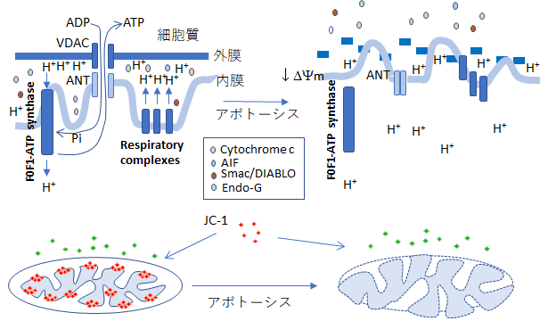

**2. 測定法**

**2-1 造血系細胞など浮遊細胞での測定**

1) アポトーシスを誘導した細胞0.5ml-1.0ml (5X105/m1)をフローサイトメトリー用チューブに分注し、JC-1溶液を10μg/ml となるように加える。

2) CO2 インキュベータ内で、37℃で30min. 反応させた後、フローサイトメトリーで測定する。

**2-2 上皮系細胞など接着細胞での測定**

1) アポトーシス誘導後、培養中のプレートや、フラスコ中に、直接JC-1溶液を10μg/ml となるように加え、CO2 インキュベータ内で、37℃で30min. 反応させる。

* この時点で倒立型の顕微鏡で直接観察することも可能

2) 浮遊している細胞をピペットで回収し、適当なチューブに移す。次に、接着したままの細胞をトリプシンで剥離し、浮遊した細胞を回収したのと同じチューブに移す。遠心の後、上清を捨て(吸引する)、培地で細胞を5X105/mL となるように懸濁させ、フローサイトメトリーで測定する。

**参考文献**

1. [Alterations in mitochondrial structure and function are early events of dexamethasone-induced thymocyte apoptosis.](https://www.ncbi.nlm.nih.gov/pubmed/7790370) Petit PX, Lecoeur H, Zorn E, Dauguet C, Mignotte B, Gougeon ML. J Cell Biol. 1995 Jul;130(1):157-67.
2. [JC-1, but not DiOC6(3) or rhodamine 123, is a reliable fluorescent probe to assess delta psi changes in intact cells: implications for studies on mitochondrial functionality during apoptosis.](https://www.ncbi.nlm.nih.gov/pubmed/9247146) Salvioli S, Ardizzoni A, Franceschi C, Cossarizza A. FEBS Lett. 1997 Jul 7;411(1):77-82.

**測定例** ； Jurkat cell にカンプトテシンを加え、15時間培養後、JC-1でミトコンドリア膜電位を測定。濃度依存的に、膜電位の低下(赤色蛍光の低下)がみられる。

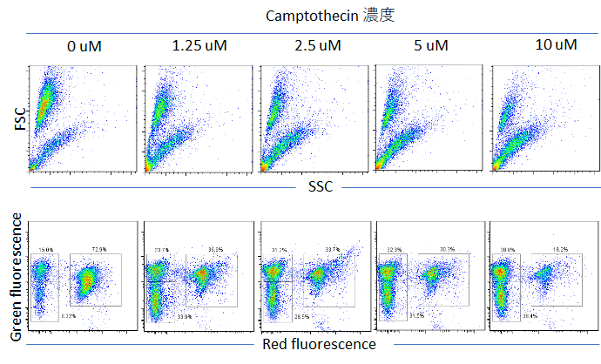

**3. 実習用プロトコール**

**3-1. 使用するキット、試薬の調製**

Cayman Chemical 社製 JC-1 Mitochondrial Membrane Potential assay Kit (製品番号 10009172)

キット構成

JC-1 Reagent, Cell based assay buffer

試薬の調製

Cell based assay buffer 180μlにJC-1を20μl 加える。

**3-2. 浮遊細胞 (Jurkat cell) を用いた測定**

1) アポトーシス誘導 (この操作は、センターで実施)

Jurkat cellを5X105/ml となるように調整した後、10 ml ずつ、3本のカルチャーフラスコに分注する。このうち１本は細胞回収18時間前にカンプトテシンを2.5μＭになるように加え、培養する。また、別の1本には、5時間前にカンプトテシンを2.5μＭになるように加え、培養する。残りの１本は、何も加えず培養する。

* 使用する培地 RPMI1640 (15% FCS)

2) それぞれのカルチャーフラスコから、0.5 ml ずつ、フローサイトメトリー用チューブに採取する。

3) 3-1 で調製したJC-1 Reagent を50μlずつ加える。

4) 37℃で30分間反応させる。

5) 洗浄せず、そのまま、フローサイトメトリーを行う。

**3-3. フローサイトメーター(FACScanto II) の感度設定**

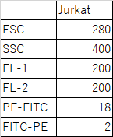

**カスパーゼ活性の測定**

**1. 原理**

　カスパーゼはアポトーシスの実行過程において、中心的な働きを持つ、システインプロテアーゼで、様々な基質を分解し、アポトーシスにおいて生じる形態変化や、生化学的変化を誘導します。従って、カスパーゼの活性化の検出はアポトーシスの研究において幅広く行われています。

　活性化カスパーゼは基質となる分子のアスパラギン酸からN末端側3つ目までの4アミノ酸配列を認識してアスパラギン酸のC末側で切断します。この性質を利用してカスパーゼの活性を測定することができます。活性化カスパーゼによって認識されるアミノ酸配列にFMK(Fluoromethylketon)を結合させた分子は、カスパーゼに不可逆的に結合します。蛍光色素を標識した、DEVD-FMK は、活性化したカスパーゼ3/7に選択的に結合し、活性化したカスパーゼ3/7を持つ細胞を蛍光標識しますので、カスパーゼ3/7が活性化した細胞を検出することができます。カスパーゼの種類によって、認識アミノ酸配列が異なりますので、アミノ配列を変えることで、カスパーゼの種類に応じた活性を検出することも可能です。例えば、IETD, LEHDはそれぞれ、カスパーゼ8,9に選択性があるとされています。また、VADはカスパーゼ全体に共通性があるとされています。

また、カスパーゼ活性化に伴い出現するアミノ酸断端を特異的に認識する抗体を用いた検出方法もあります。

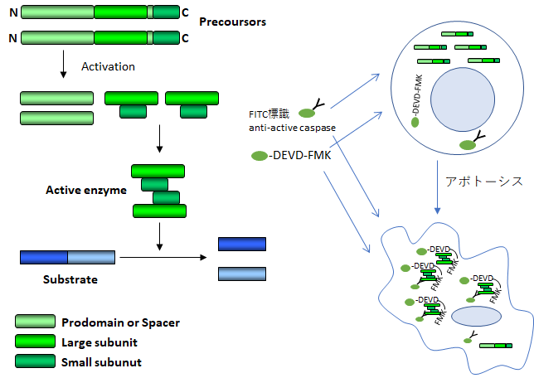

　最近、Essen Bioscience 社から非常にユニークな試薬が市販されています。カスパーゼ3/7認識アミノ酸配列 (DEVD)にNucViewTM488 と呼ばれるDNA挿入蛍光色素を結合させたIncuCyte® Caspase-3/7 Green Apoptosis Assay Reagent は、細胞膜透過性を持ち、細胞内で活性化カスパーゼに認識されると、DEVD配列が切断され、NucViewTM488が遊離されます。遊離されたNucViewTM488は核内に移行し、二本鎖DNAに挿入され、緑色蛍光を発します。

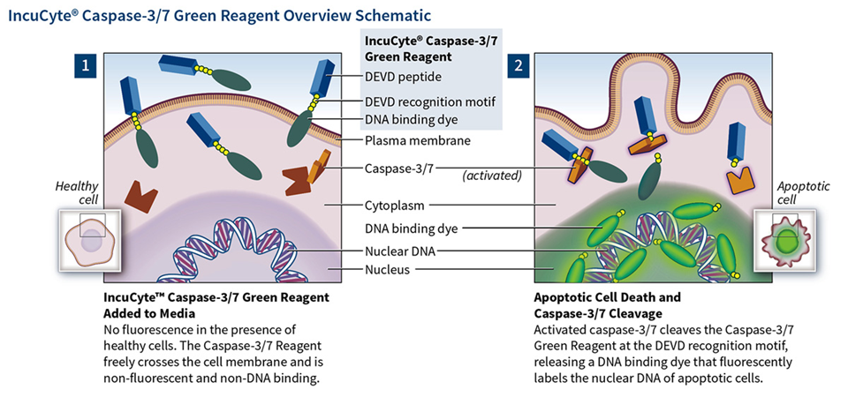

**2. 測定法**

**2-1 造血系細胞など浮遊細胞での測定**

*FITC-tetrapeptides-FMK を用いた方法*

1) アポトーシスを誘導した細胞を500μl (106/ml) ずつ、24ウェルマイクロプレートの各ウェルに分注する

2) 5μlの1mM FITC-tetrapeptides-FMKを加え、CO2 インキュベータ内で、37℃で30min. 反応させる。

3) 細胞をフローサイトメトリー用チューブに移し、遠心し、上清を捨てる(吸引する)。

4) 細胞をPBS(0.2% BSA) 300 μlに懸濁させ、フローサイトメトリーを行う。

*IncuCyte® Caspase-3/7 Green Apoptosis Assay Reagentを用いた方法*

1) アポトーシスを誘導した細胞を500μl (106/ml) フローサイトメトリー用チューブに採取し、遠心、上清を捨てる(吸引する)。

2) 50μM の濃度に培地で希釈し、30μl で細胞を懸濁し、CO2 インキュベータ内で、37℃で30min. 反応させる。

3) 培地を300 μl 加え、フローサトメトリーを行う。

**2-2 上皮系細胞など接着細胞での測定**

*FITC-tetrapeptides-FMK を用いた方法*

1) アポトーシス誘導後、培養中のプレートや、フラスコ中に、直接FITC-tetrapeptides-FMK を10 μM となるように加え、CO2 インキュベータ内で、37℃で30min. 反応させる。

2) 浮遊している細胞をピペットで回収し、適当なチューブに移す。次に、接着したままの細胞をトリプシンで剥離し、浮遊した細胞を回収したのと同じチューブに移す。遠心の後、上清を捨て(吸引する)。PBS(0.2% BSA) を1 ml 加え、遠心後、上清を捨てる(吸引する)。

3) 細胞を、PBS(0.2% BSA) 300 μlに懸濁させ、フローサイトメトリーを行う。

*IncuCyte® Caspase-3/7 Green Apoptosis Assay Reagentを用いた方法*

1) アポトーシス誘導後、培養中のプレートや、フラスコ中に、直接IncuCyte® Caspase-3/7 Green Apoptosis Assay Reagentを50 μM となるように加え、CO2 インキュベータ内で、37℃で30min. 反応させる。

　　* この時点で倒立型の顕微鏡で直接観察することも可能

2) 浮遊している細胞をピペットで回収し、適当なチューブに移す。次に、接着したままの細胞をトリプシンで剥離し、浮遊した細胞を回収したのと同じチューブに移す。遠心の後、上清を捨て(吸引する)。PBS(0.2% BSA) を1 ml 加え、遠心後、上清を捨てる(吸引する)。

3) 細胞を、PBS(0.2% BSA) 300 μlに懸濁させ、フローサイトメトリーを行う。

**参考文献**

1. [Intracellular determination of activated caspases (IDAC) by flow cytometry using a pancaspase inhibitor labeled with FITC.](https://www.ncbi.nlm.nih.gov/pubmed/14608638) Jayaraman S. Cytometry A. 2003 Dec;56(2):104-12.
2. [Monitoring cleaved caspase-3 activity and apoptosis of immortalized oligodendroglial cells using live-cell imaging and cleaveable fluorogenic-dye substrates following potassium-induced membrane depolarization.](https://www.ncbi.nlm.nih.gov/pubmed/22294086) Smith GS, Voyer-Grant JA, Harauz G. J Vis Exp. 2012 Jan 13;(59). pii: 3422. doi: 10.3791/3422.

**測定例**；Jurkat cell にカンプトテシンを加え、15時間培養後、IncuCyte® Caspase-3/7 Green Apoptosis Assay Reagentでカスパーゼ3/7活性を測定。カンプトテシン処理細胞においてカスパーゼ3/7の活性化がみられた。

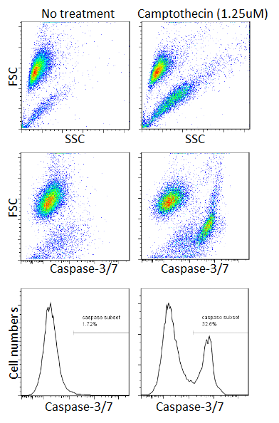

**3. 実習用プロトコール**

**3-1. 使用するキット、試薬の調製**

ESSEN BIOSCIENCE 社製 IncuCyte Caspase-3/7 Green Reagent

試薬の調製

培地 100μlにIncuCyte Caspase-3/7 Green Reagentを1μl 加える。

**3-2. 浮遊細胞 (Jurkat cell) を用いた測定**

1) アポトーシス誘導 (この操作は、センターで実施)

Jurkat cellを5X105/ml となるように調整した後、10 ml ずつ、3本のカルチャーフラスコに分注する。このうち１本は細胞回収18時間前にカンプトテシンを2.5μＭになるように加え、培養する。また、別の1本には、5時間前にカンプトテシンを2.5μＭになるように加え、培養する。残りの１本は、何も加えず培養する。

* 使用する培地 RPMI1640 (15% FCS)

2) それぞれのカルチャーフラスコから、0.5 ml ずつ、フローサイトメトリー用チューブに採取する。

3) 遠心後、上清を捨て、3-1で希釈したIncuCyte Caspase-3/7 Green Reagentを30μl ずつ加える。

4) 37℃で30分間反応させる。

5) PBS (0.2% BSA)を加え、洗浄なしで、そのままフローサイトメトリーを行う。

**3-3. フローサイトメーター(FACScanto II) の感度設定**

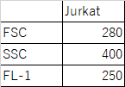

**別添1**

**10倍濃縮Annexin V binding buffer の作成**

0.1M HEPES, 1.4M NaCl, 25mM CaCl2・2H2O (pH7.4)

HEPES 分子量 238.30

NaCl 分子量 58.44

CaCl2・2H2O 分子量 147.01

1) HEPES 11.92g, NaCl 40.88g, CaCl2・2H2O 1.84g を400 mL のMili Q 水に溶解

2) 5N NaOH を加え、pHを7.4に合わせる。

3) 容量をMili Q 水で500 mL に合わせる。

**別添2**

**4％ パラホルムアルデヒド (PFA) pH 7.4 の作成**

NaH2PO4 分子量 119.98

1) NaH2PO4 1.2 g を80 mL に溶解

2) 60℃程度に熱し、スターラーで撹拌しながら、パラホルムアルデヒドを4g を少量ずつ加える。

3) 5N NaOH を微量ずつ加え、pHを7.4に合わせる。

4) 容量をMili Q 水で100 mL に合わせる。

**別添3**

**TdT buffer の作成**

20 mM HEPES, 2 mM CoCl2, 0.1% BSA (pH6.7)

HEPES 分子量 238.30

CoCl2 分子量 129.84

1) HEPES 2.38 g と、CoCl2 130mgをMiliQ水 約400 mL に溶解

2) 5N NaOH を微量ずつ加え、pHを6.7に合わせる。

3) BSA を0.5ｇ加えて溶解する。

4) 容量をMili Q 水で500 mL に合わせる。

**ウエスタンブロット法によるカスパーゼ及びカスパーゼ基質断片化産物の検出**

**1. 原理**

　カスパーゼはアポトーシスの実行過程において、中心的な働きを持つ、システインプロテアーゼです。カスパーゼは通常、zymogen (pro-enzyme)として存在し、アポトーシスの誘導に伴い、プロセッシングを受けて活性化されます。Zymogen はpro-domain, large subunit (p20), small subunit (p10)からなり、プロセッシングによりlarge subunit, small subunitが切り出され、両サブユニットがヘテロダイマーを形成、さらに、それらがホモダイマーを形成することにより活性化されることが知られています。さらに活性化されたカスパーゼは基質となる様々な分子を分解し、アポトーシスによって誘導される、特徴的な形態変化、生化学的変化を引き起こします。従って、アポトーシスに関連した研究において、カスパーゼ及びカスパーゼ基質の断片化産物の検出は、しばしば重要となります。断片化産物の検出は、通常、カスパーゼ、又はカスパーゼ基質に対して特異的な抗体を用いたウエスタンブロットによって実施されます。

カスパーゼが活性化される際に生じる断片化、活性化カスパーゼによる基質の断片化は決まったアミノ酸部位で生じるので、断片化産物の大きさは予め予測することができます。例えば、カスパーゼは次ページに示したアミノ酸部位で断片化されることが、知られているので、カスパーゼ3であれば、約10kD (small subunit)と20kD (large subunit) の産物に断片化されることが予測できます。

　これまでに様々な分子がcaspaseの基質として報告され（次ページ表参照）、これら標的分子の切断がアポトーシスの進行や、アポトーシスに伴う様々な変化に関与するものと考えられています。標的分子にcaspaseが作用した結果、引き起こされる機能的変化は大きく次の4つに分類されます。

1）構造に関わる機能の喪失

2）生化学的機能の低下、喪失

3）生化学的機能の活性化

4) 基質の機能が失われることによって基質と複合体を形成していた分子が活性化される場合







**2. 検出法**

**2-1 細胞抽出液の調製**

1) アポトーシスを誘導した細胞1 ml (5X106/ml) を微量遠心チューブに採取し、PBS等で洗浄の後、細胞沈査に対し、抽出バッファーを100 μl 加え、ピペッティングの後、氷上で30分静置する。

2) 2分間遠心 (12,000 X g) 後、上清を回収し、Laemmli のサンプルバッファーを加え、2分間、煮沸させる。

3) 氷上で急冷後、SDSポリアクリルアミドゲル レーンあたり10 μl ロードし、電気泳動する。

4) polyvinylidene difluoride (PVDF) 膜上にゲル内で展開された蛋白を電気的に転写する。

5) スキムミルク等でブロッキングの後、一次抗体と室温で60分反応させる。

6) PBS等 で振盪洗浄 (10分X 3回)の後、horse radish peroxidase (HRP) 標識二次抗体と室温で60分反応させる。

7) PBS等 で振盪洗浄 (10分X 3回)の後、化学発光試薬で化学発光させ、LAS4000等で発光を検出する。

**測定例**



**3. 実習用プロトコール**

**3-1. 使用する試薬**

抗体　一次抗体　MBL M097-3 Anti-Caspase-3 (Human) mAb

　　　　　　　　　MBL M037-3 Anti-DFF45 (ICAD) (Human) mAb

　　　　二次抗体　Vector MP7402 ImmPRESS HRP REAGENT KIT Anti-MOUSE IgG

　プロテインマーカー　Novex LC5800 Novex™ Sharp Pre-stained Protein Standard

　サンプルバッファー　Novex NP0007 NuPAGE LDS sample buffer (4X)

　電気泳動用ゲル　Novex NP322BOX NuPAGE 4-12% Bis-Tris Gel

　蛋白転写システム　Invitrogen IB24002 iBlot2 PVDF Mini Stacks

　化学発光基質　GE Healthcare RPN2232

Amersham ECL Prime Western Blotting Deection Reagent

**3-2. 検出法**

1) Jurkat細胞にスタウロスポリンを1 uM加えてアポトーシスを誘導した細胞(0hr. 2hr. 4 hr. 6 hr.) 1 ml (5X106/ml) を微量遠心チューブに採取し、PBS等で洗浄の後、細胞沈査に対し、抽出バッファーを100 μl 加え、ピペッティングの後、氷上で30分静置する。

2) 2分間遠心 (12,000 X g) 後、上清を回収 (75 ul)し、サンプルバッファーを25 ul加え、2分間、煮沸させる。

3) 氷上で急冷後、電気泳動用ゲル レーンあたり10 μl ロードし、電気泳動する。

4) polyvinylidene difluoride (PVDF) 膜上にゲル内で展開された蛋白を電気的に転写する。

5) 5% スキムミルク(in PBS)でブロッキング (37℃ 30分)の後 、一次抗体と室温で60分反応させる。

6) PBS で振盪洗浄 (10分X 3回)の後、horse radish peroxidase (HRP) 標識二次抗体と室温で60分反応させる。

7) PBS等 で振盪洗浄 (10分X 3回)の後、化学発光試薬で化学発光させ、LAS4000等で発光を検出する。